**Спортивное развлечение "Весёлые старты" (старшая, подготовительная группа)**

Цель: формировать у детей начальные представления о здоровом образе жизни.

Задачи: совершенствовать двигательные умения и навыки посредством игр, эстафет, развивать ловкость, выносливость, быстроту реакции; способствовать развитию положительных эмоций, чувства взаимопомощи, дружбы, сопереживания. Закреплять знания детей о временах года, о труде людей осенью, о фруктах и овощах.

Оборудование: бумажные осенние листья для голосования, 2 листа бумаги, 2 ориентира, 2 корзины, 12 колец от кольцеброса, 12 малых мячей, 2 зонтика, обруч, наборы овощей и фруктов, музыкальный центр.

Ход развлечения.

Под музыку дети проходят в зал. Распределяются врассыпную парами по залу.

Ведущий:

Если стали дни короче,

Холодны, с морозцем, ночи,

Дождь по лужам моросит,

Ива над рекой грустит,

Лист с деревьев облетает,

Птичий клин на небе тает,

Под сосной заснул медведь,

Птицы перестали петь…

Что же это? Это осень.

«Не спеши, ее мы просим. -

Дай еще нам теплых дней

Для забав, для игр, затей!»

Ведущий: Ребята, я приглашаю вас на веселые старты! Скажите, о каком времени года я сейчас прочитала стихотворение?

Дети: Об осени.

Ведущий: Правильно! Значит наши веселые старты сегодня, какие?. Осенние…

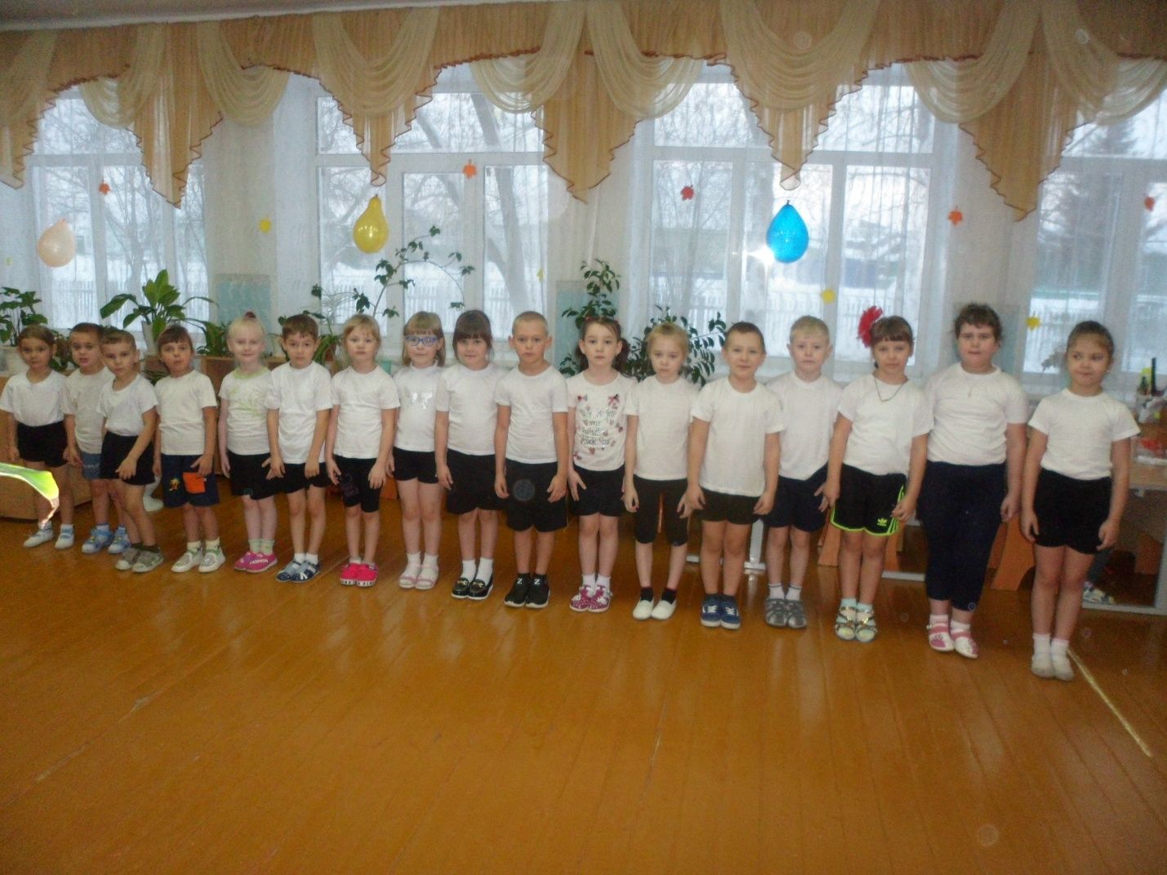

Пальчиковая гимнастика «Осень»:

Осень, осень, - трем ладошки друг о друга

Приходи! – по очереди сжимаем кулачки

Осень, осень, - трем ладошки друг о друга

Погляди! – положить ладошки на щеки

Листья желтые кружатся, - движение ладонями сверху вниз

Тихо на землю ложатся. – поглаживаем коленки

Солнце нас уже не греет, - по очереди сжимаем кулачки

Ветер дует все сильнее, - разводим одновременно ручки в разные стороны

К югу полетели птицы, - скрестить ручки и пошевелить пальчиками

Дождик к нам в окно стучится. – стучим пальчиками по ладошкам

Шапки, куртки надеваем – делаем вид

И ботинки обуваем – постучать ногами

Знаем месяцы: - похлопать ладошками по коленкам

Сентябрь, и Октябрь, и Ноябрь. - кулак, ребро, ладонь

Ведущий: А, сейчас для того, чтобы нам начать соревнование нужно провести разминку.

Разминка «Разноцветная игра»

Ведущий: Ну, вот, теперь-то мы точно готовы начать состязание, правда, ребята? Вы готовы?

Внимание! Командам-участникам прошу построится в колонны у ориентиров.

Прошу капитанов представить свои команды. (представление команд: название, девиз)

За победу в каждом конкурсе команде-победителю я буду давать осенний листочек, а в конце соревнований мы подведем итог. У кого

листочков больше – тот победил.

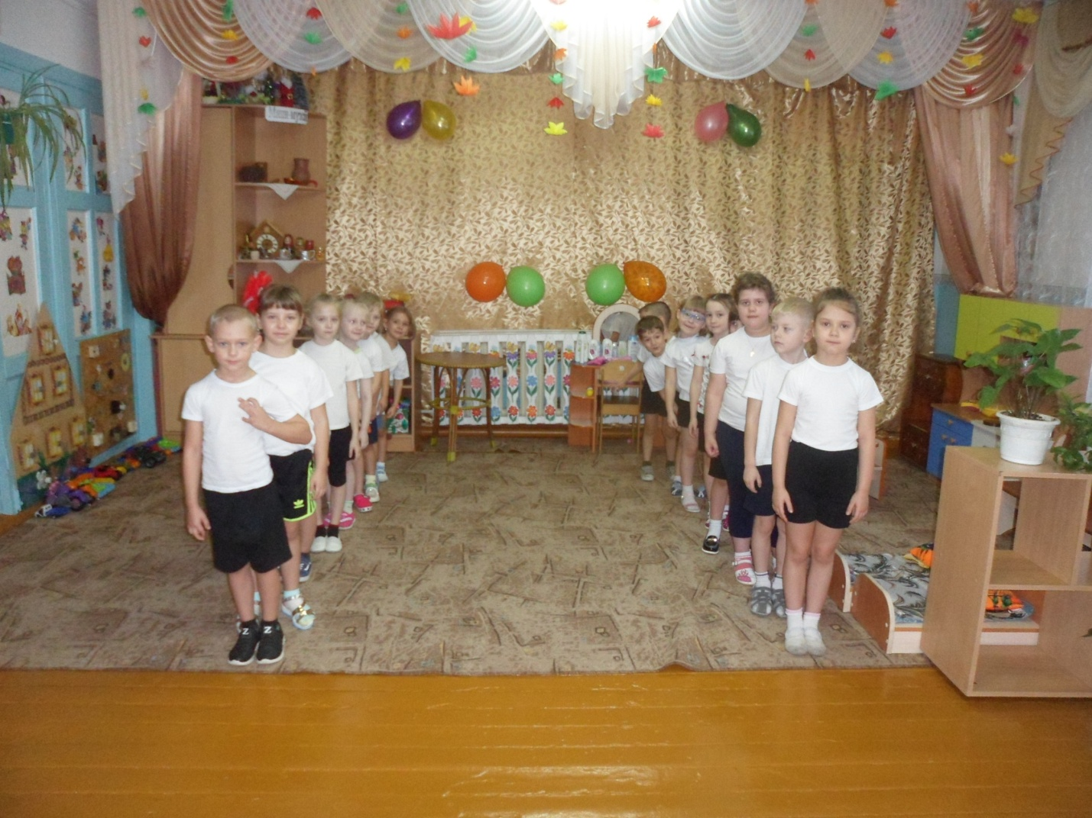

Ведущий: Итак, я объявляю первый конкурс под названием «Донеси листок>>

Нужно заготовить 2 листа бумаги (можно из тетради) Игроки делятся на две команды, которые строятся параллельно одна к другой. Первым игрокам кладут на ладонь по листу, и они должны быстро дойти до ориентира. Во время игры лист должен лежать на ладони сам по себе - его ни как нельзя придерживать. Если лист вдруг упадет на землю, его нужно поднять, положить на ладонь и продолжить свой путь. Добежав до своей команды, игрок должен быстро переложить лист на правую ладонь следующего участника, и т. д.. Побеждает команда, которая быстрее справилась с заданием

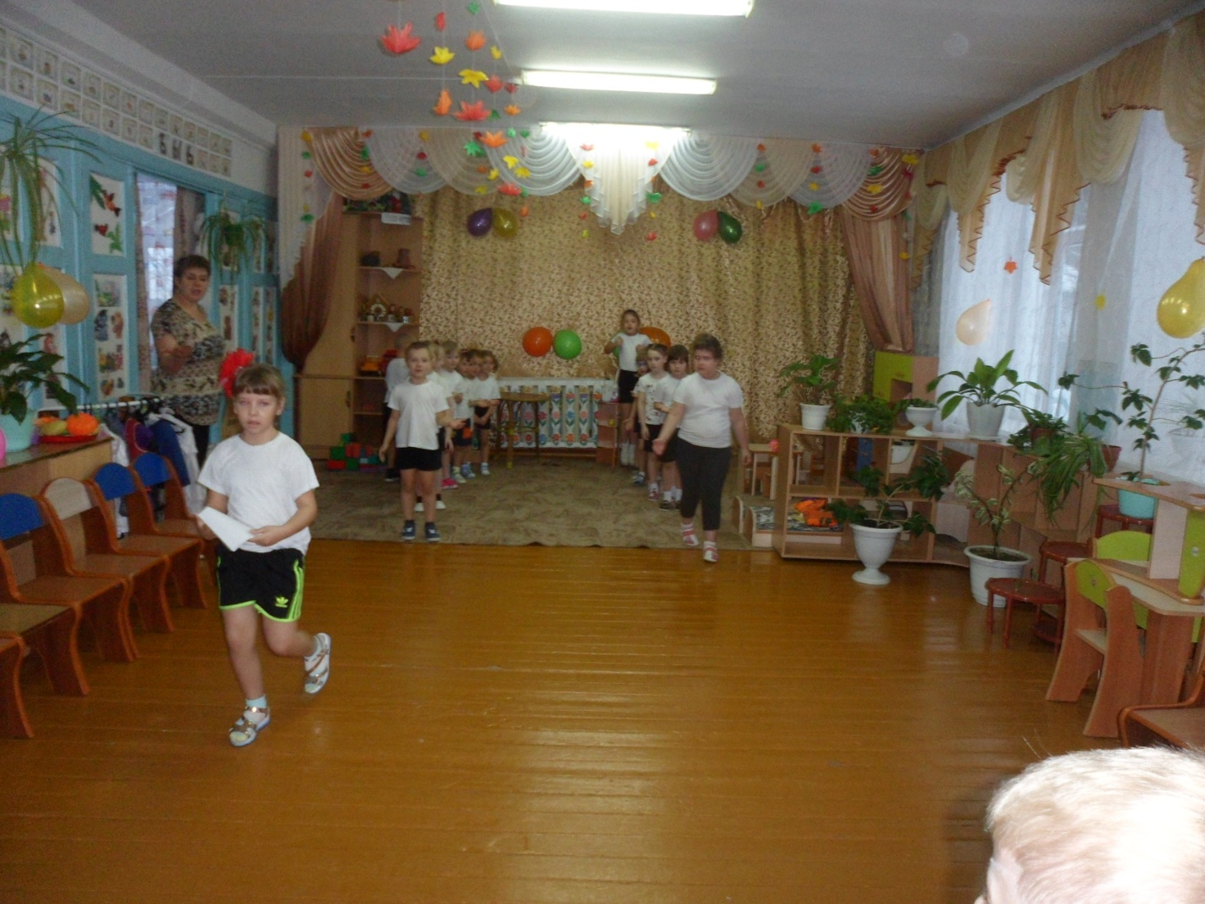

Ведущий: А, теперь следующий конкурс «Посадка картофеля».

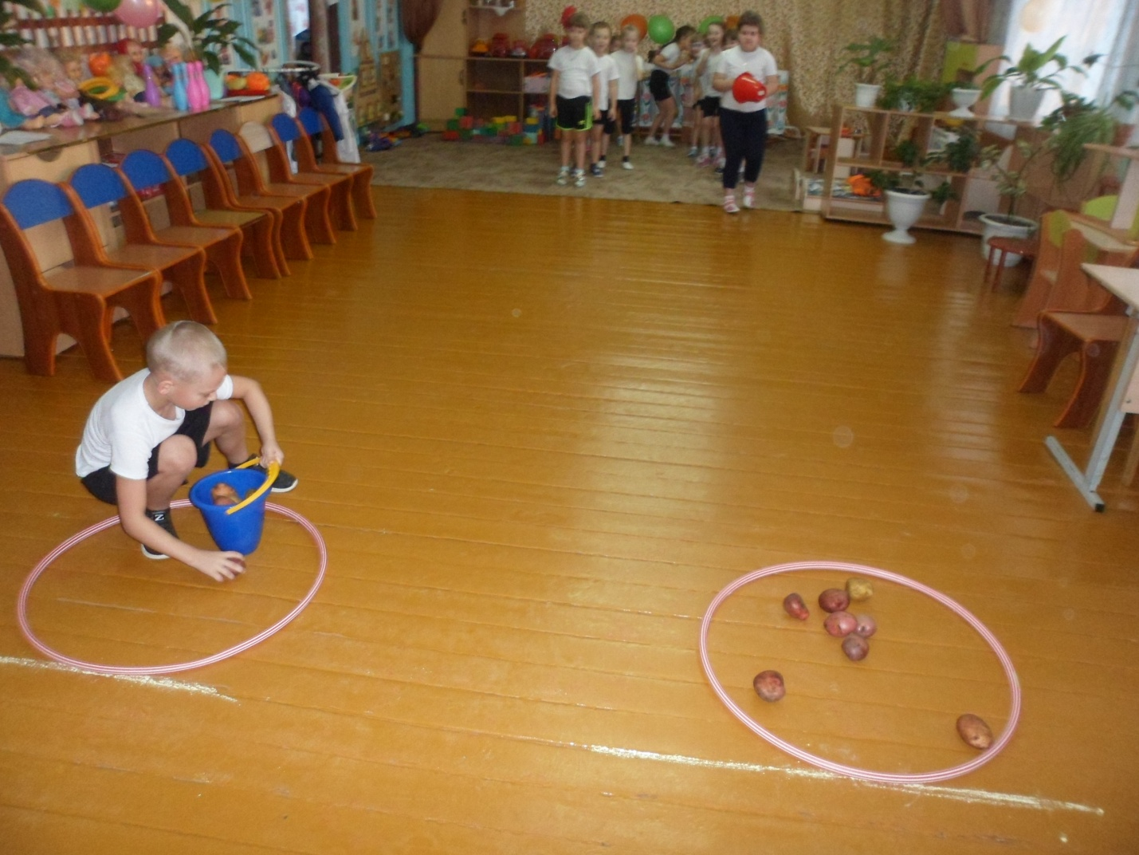

Все мы знаем, что осенью нужно собирать урожай, вот и мы будем сначала сажать, а потом собирать картофель (первый участник бежит с корзиной с «картофелинами» до лунок (кольца от кольцеброса) и раскладывает «картофель» по лункам, бежит назад и отдает пустую корзину второму участнику; тот бежит и собирает картофелины в корзину и т. д.)

Ведущий: Продолжаем сбор урожая «Фрукты-овощи».

На противоположной стороне зала в обруче лежат муляжи овощей и фруктов. Дети по очереди подбегают к обручу. Одна команда собирает только овощи, другая только фрукты. Команда, которая выполнит задание быстро и точно, победит.

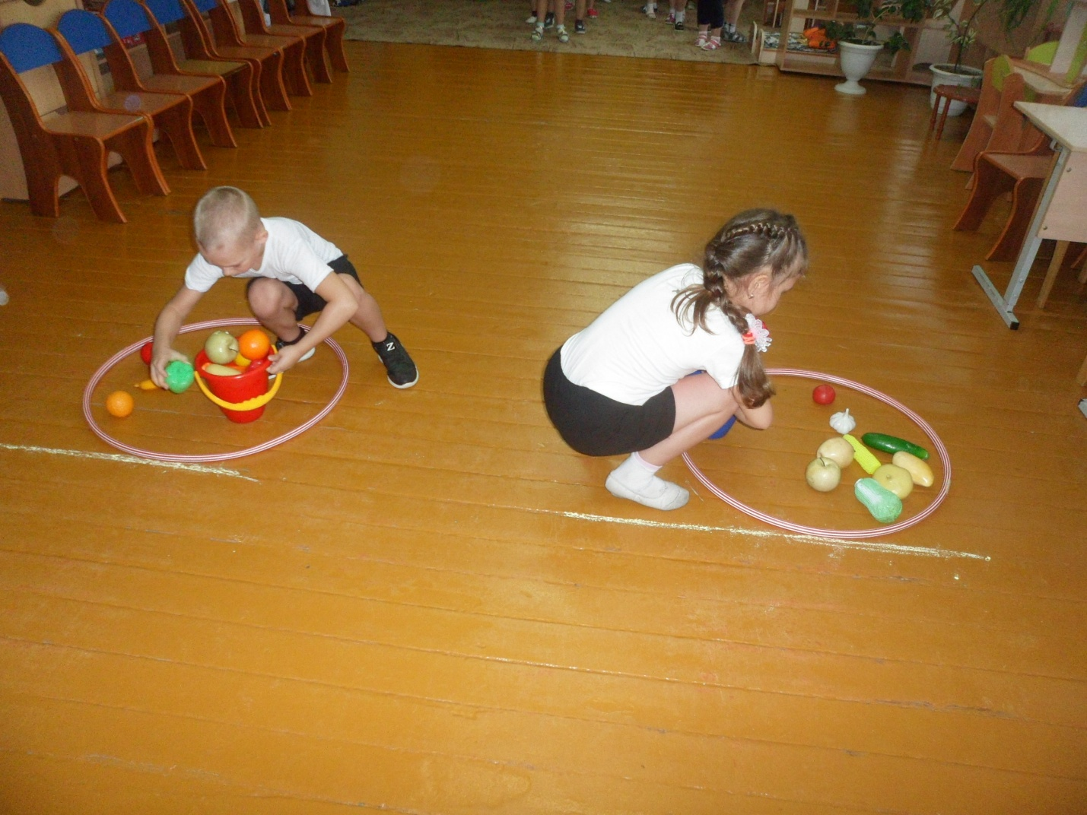

. А сейчас, давайте отдохнем физически и подумаем немножко головой – отгадайте загадки.

Загадки про осень.

Пусты поля, мокнет земля,

Дождь поливает, когда это бывает?

(Осенью)

Рыжий Егорка

Упал на озерко,

Сам не утонул

И воды не всколыхнул.

(Осенний лист)

Он идет, а мы бежим,

Он догонит все равно!

В дом укрыться мы спешим,

Будет к нам стучать в окно,

И по крыше тук да тук!

Нет, не впустим, милый друг!

(Дождь)

Тучи нагоняет,

Воет, задувает.

По свету рыщет,

Поет да свищет.

(Ветер)

Осень в гости к нам пришла

И с собою принесла.

Что? Скажите наугад!

Ну, конечно.

(Листопад)

Ведущий: Какие вы способные, ребята! Все знаете, все умеете.

А сейчас я предлагаю всем поиграть в одну интересную игру «У жирафов»

Дети встают врассыпную и выполняют движения под музыку в соответствии со словами.

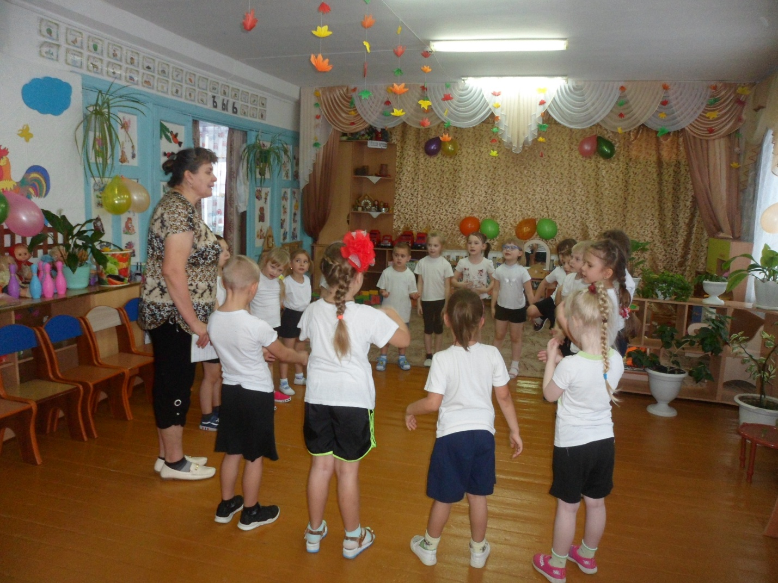

У жирафов пятна, пятна, пятна, пятнышки везде.

У жирафов пятна, пятна, пятна, пятнышки везде.

(Хлопаем по всему телу ладонями.)

На лбу, ушах, на шее, на локтях,

На носах, на животах, на коленях и носках.

(Обоими указательными пальцами дотрагиваемся до соответствующих частей тела.)

У слонов есть складки, складки, складки, складочки везде.

У слонов есть складки, складки, складки, складочки везде.

(Щипаем себя, как бы собирая складки.)

На лбу, ушах, на шее, на локтях,

На носах, на животах, на коленях и носках.

(Обоими указательными пальцами дотрагиваемся до соответствующих частей тела.)

У котяток шёрстка, шёрстка, шёрстка, шёрсточка везде. У котяток шёрстка, шёрстка, шёрстка, шёрсточка везде.(Поглаживаем себя, как бы разглаживаем шерстку)

На лбу, ушах, на шее, на локтях,

На носах, на животах, на коленях и носках.

(Обоими указательными пальцами дотрагиваемся до соответствующих частей тела.)

А у зебры есть полоски, есть полосочки везде.

А у зебры есть полоски, есть полосочки везде.

(Проводим ребрами ладони по телу (рисуем полосочки))

На лбу, ушах, на шее, на локтях,

На носах, на животах, на коленях и носках.

Ведущий: А, теперь, настало время подвести итог наших осенних стартов и объявить победителя. Дети вместе с ведущим считают листочки в своих корзинках.

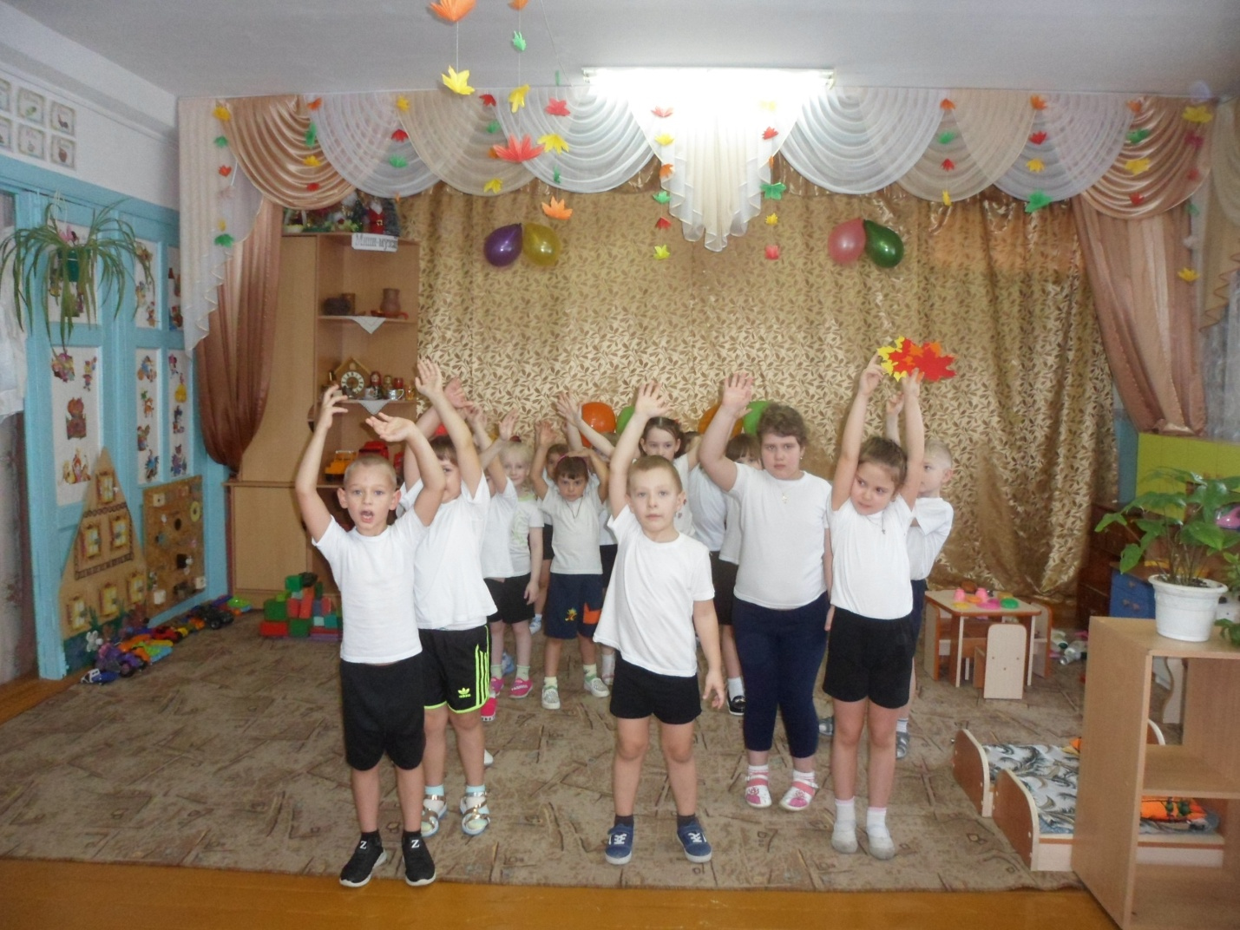

Осень. Опавшие листья

В саду под ногами шуршат.

Липы, березы и клены

Летний снимают наряд.

В грустном саду ранним утром

Птицы уже не поют

Старая ива, склонившись,

Смотрит невесело в пруд.

Ветер-бродяга колышет

Ветки ее над водой.

Дождик бормочет чуть слышно,

Капая с веток слезой.

Капают, капают слезы

На облетающий сад.

На горке сестрички-березы,

Под ветром склоняясь, дрожат.

А ветерок разыгрался,

Деревьев коснулся рукой.

И золотым водопадом

Листья летят над землей. Поднимают руки через стороны вверх,

Затем медленно опускают вниз. Слегка

Наклоняются вперед, руки вниз, покачивают

Руками из стороны в сторону.

Поднимают руки вверх, качают руками над

Головой вправо-влево.

Хлопают негромко в ладоши

Выполняют наклоны вниз, при наклоне руки

Отводят назад.

Выполняют повороты вправо-влево,

Руки на поясе.

Выполняют кистями рук стряхивающие

Движения.

Стучат кулачками один о другой.

Руки разводят в стороны, затем

Обхватывают руками плечи.

Поочередно выполняют руками

Волнообразные движения.

Бегут по кругу друг за другом,

Легко взмахивая руками вверх-вниз.

Ну, а теперь давайте подведем итоги…кто же у нас победил в состязании?

Ведущий: Посмотрите, обе команды набрали по 4 фишки. Значит – победила дружба!

Поздравляю вас, ребята! А за то, что вы так старались у меня для вас есть угощение.

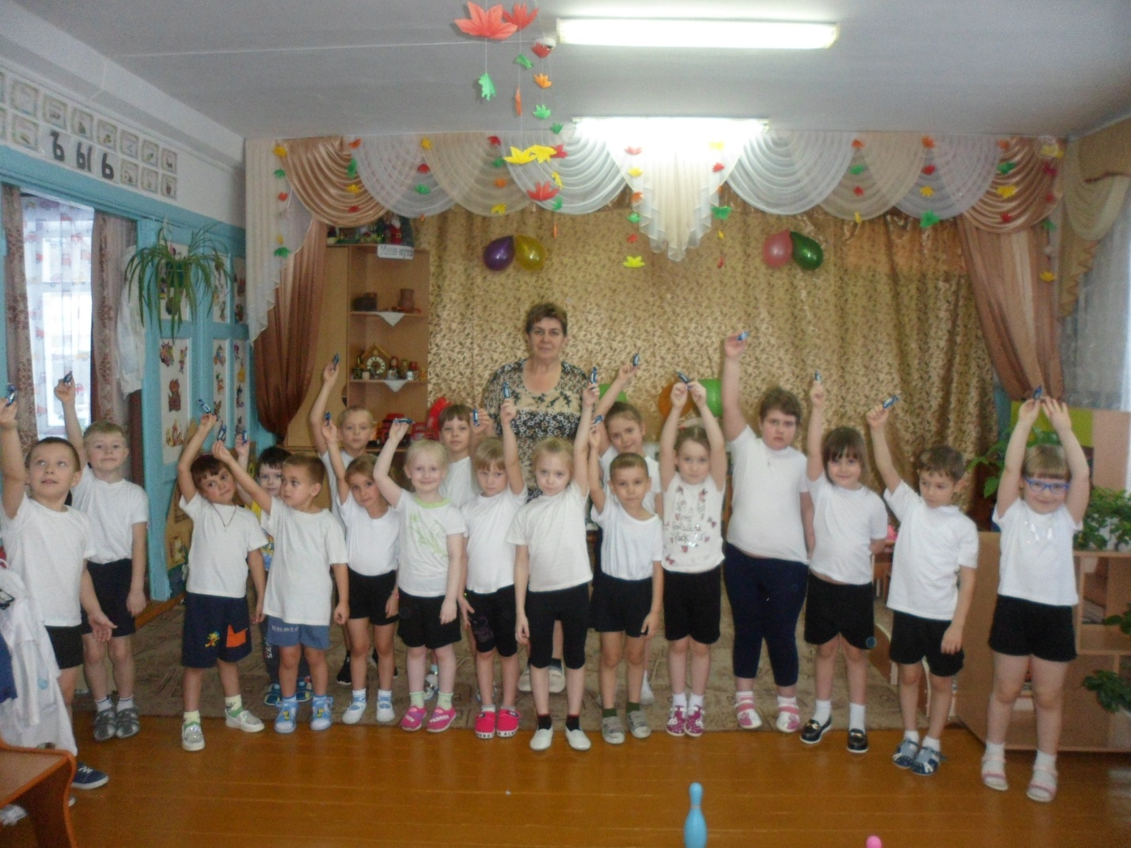

Ведущий: Наши веселые старты подошли к концу. Желаю всем удачи! До свидания!

Дети уходят в группу.